

**МИНОБРНАУКИ РОССИИ**

**федеральное государственное бюджетное образовательное учреждение**

**высшего образования**

**«Московский государственный технологический университет «СТАНКИН»**

**(ФГБОУ ВО «МГТУ «СТАНКИН»)**

|  |  |  |
| --- | --- | --- |
| |  |  | | --- | --- | | Институт цифровых интеллектуальных систем | Кафедра  компьютерных систем управления | |

Дисциплина «Основы системного программного обеспечения»

**Отчет по лабораторной работе №_2_**

|  |  |  |
| --- | --- | --- |
| **Выполнил**  **студент гр. АДБ-19-07:** | _____________ _____________  *(дата) (подпись)* | **Парусенко Н.С.** |
| **Проверил**  **к.т.н., доцент** | _____________ _____________  *(дата) (подпись)* | **Ковалев И.А.** |

**Москва 2022**

**Цель:** ознакомиться и научиться пользоваться виртуальной машиной VMWare Player и программой Diskpart, писать скрипты.

**Задачи:** попытаться «сломать» диск и починить его. Написать скрипты.

**Ход работы**

Сначала запускаем виртуальную машину

Затем запускаем программу дискпарт и пробуем команды (перечислим диски и тома)

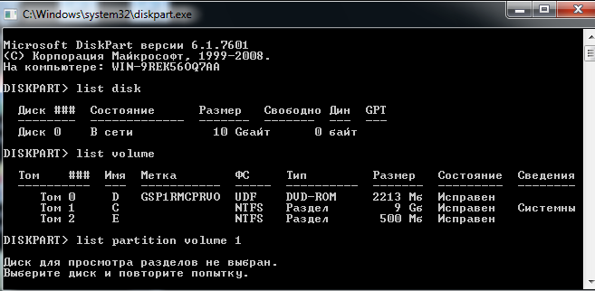

Установим имя тому 500 мб

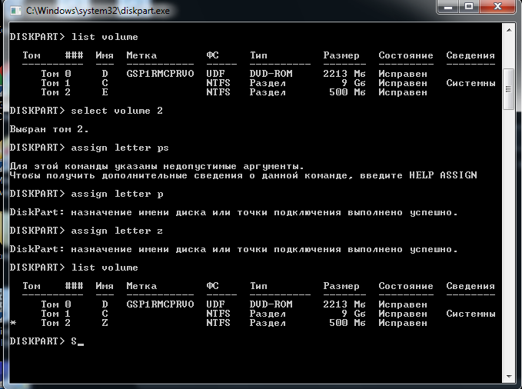

Отформатируем раздел 500 мб в фат32 и обратно

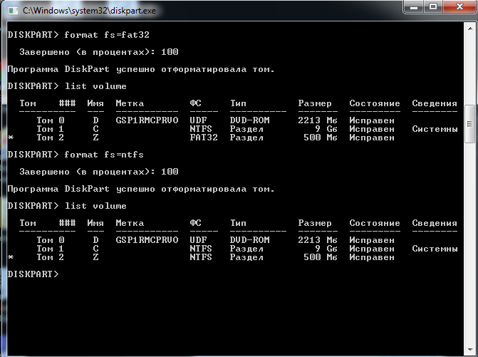

Разобьем диск на 2 части и объединим

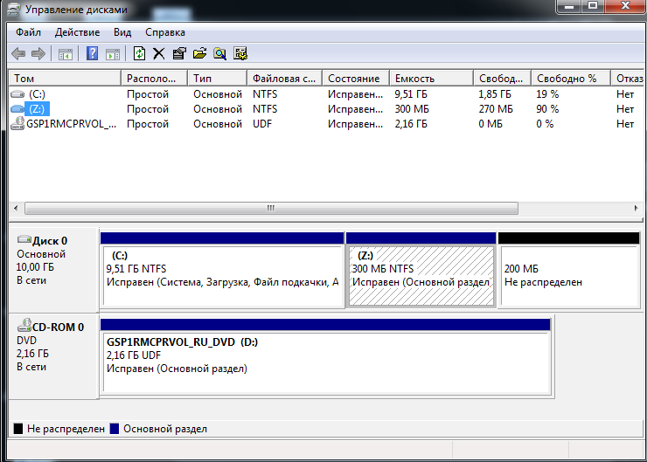

Проверим

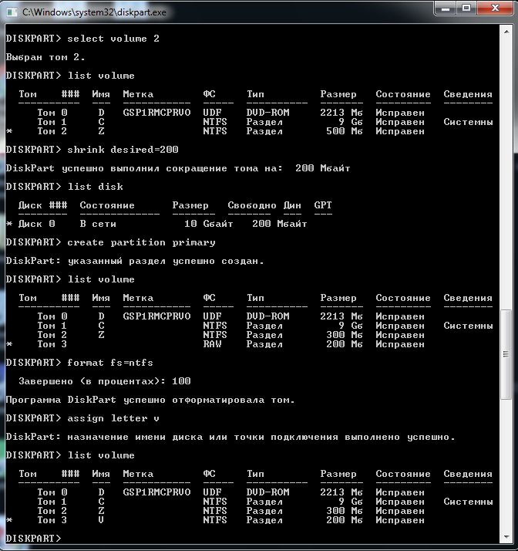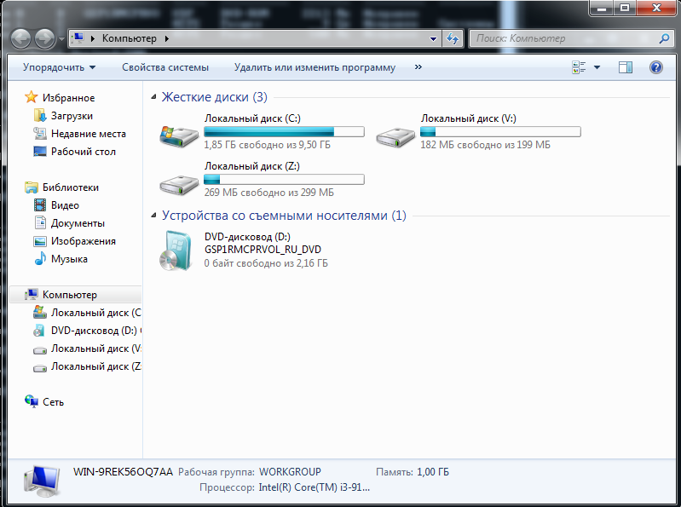

Вернем все как было

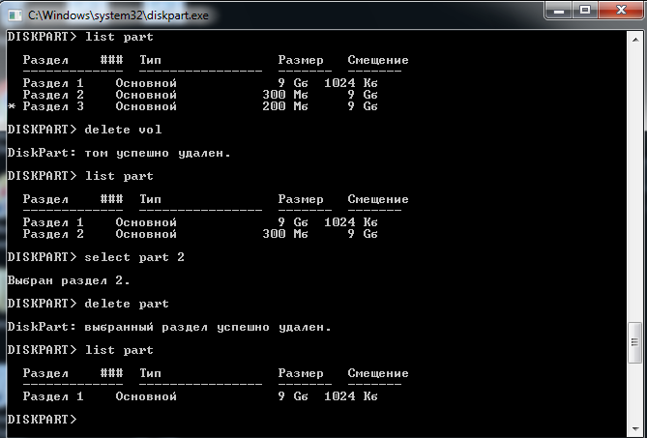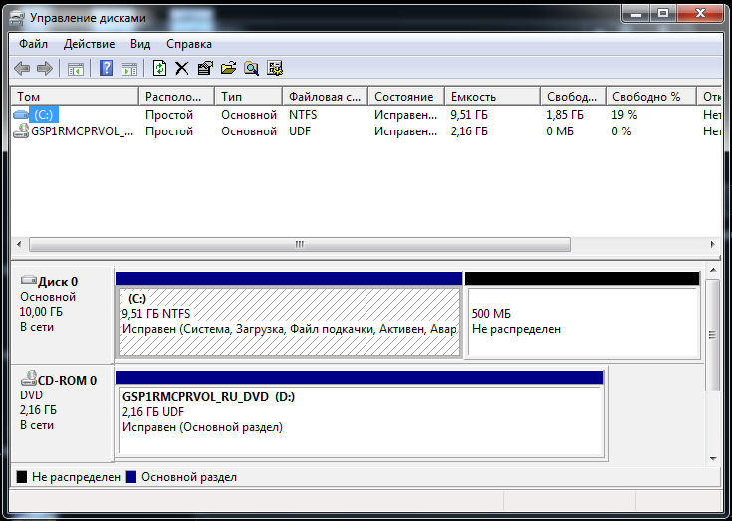

Создадим новый раздел

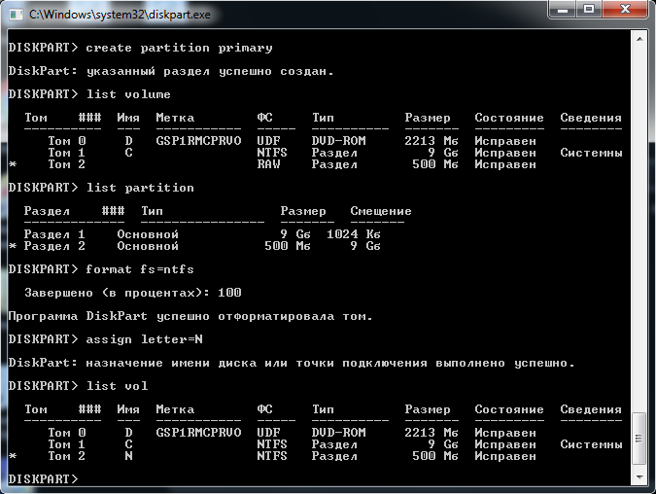

Сделаем раздел с загрузчиком неактивным

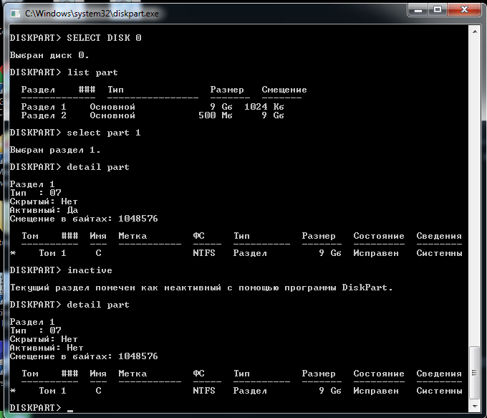

Перезапустимся

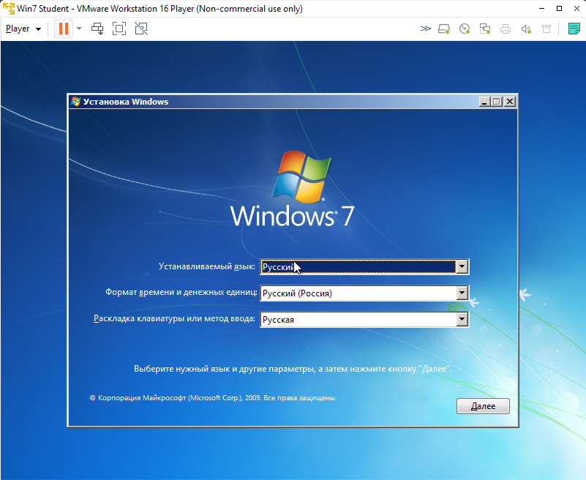

Изменим настройки виртуалки

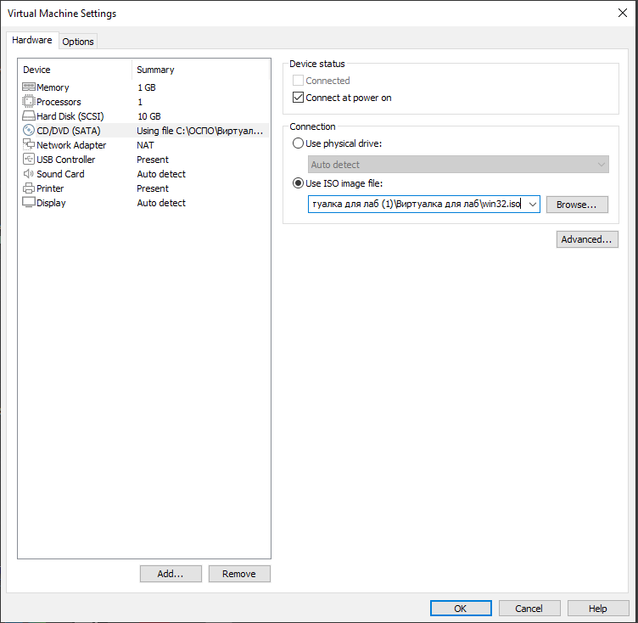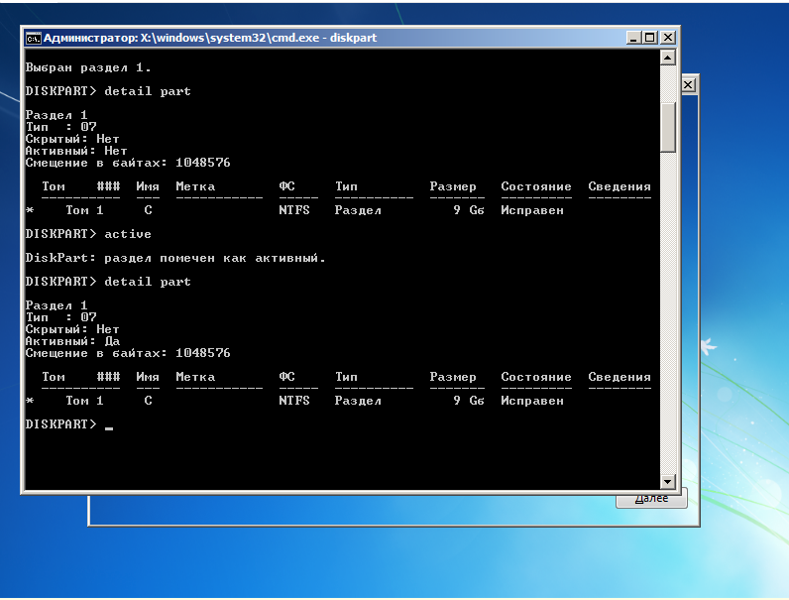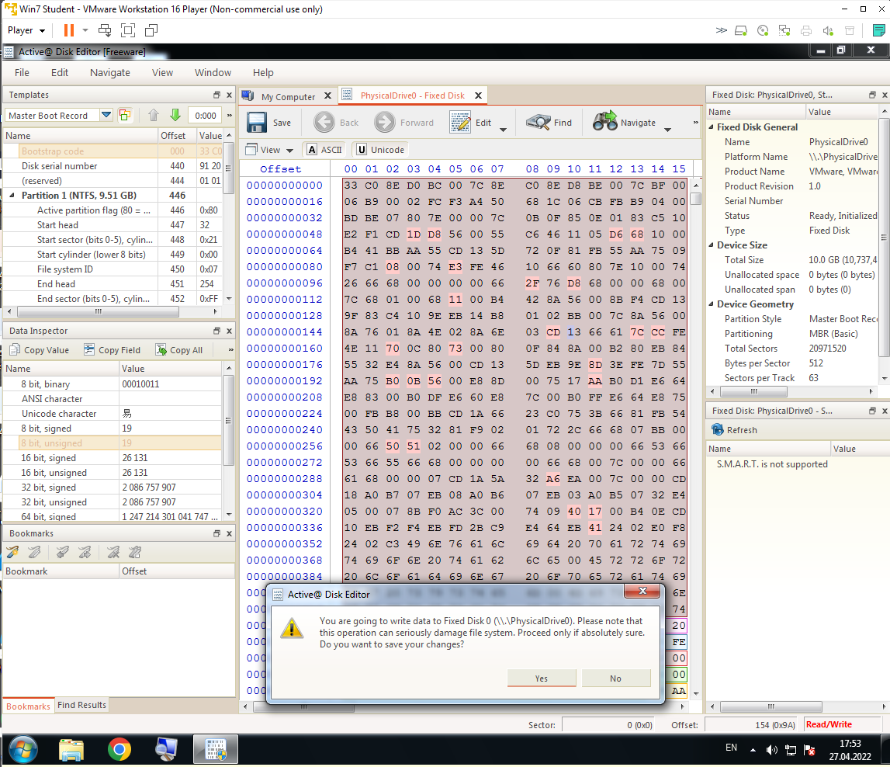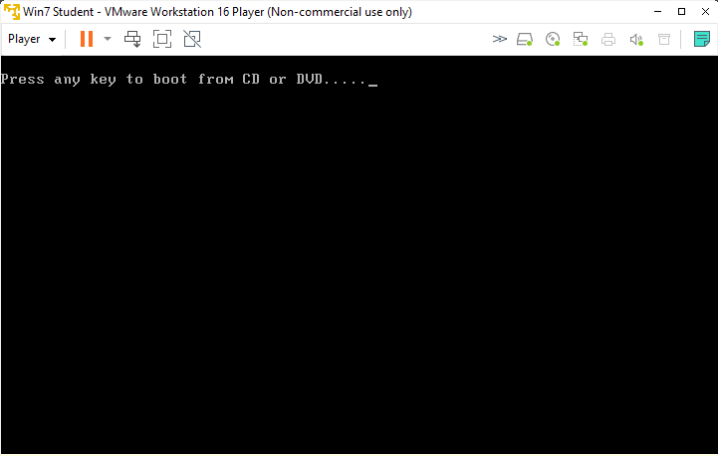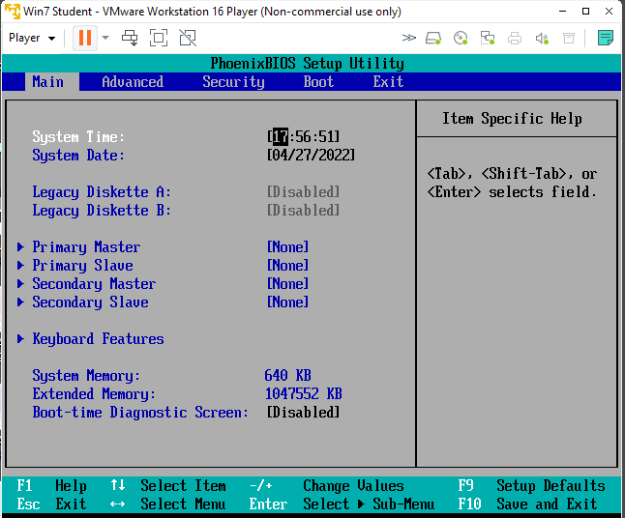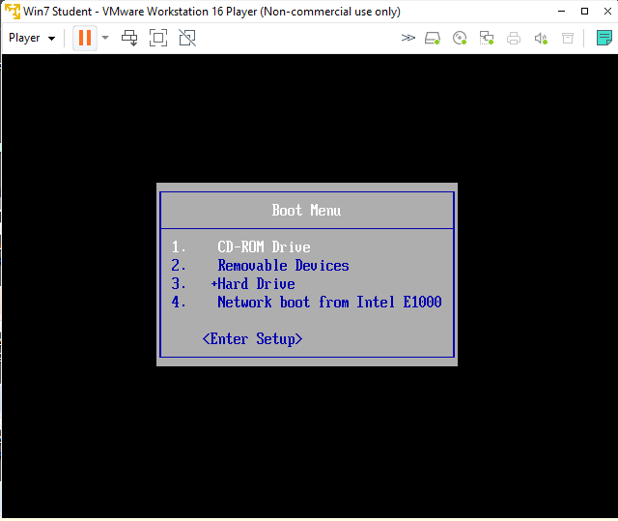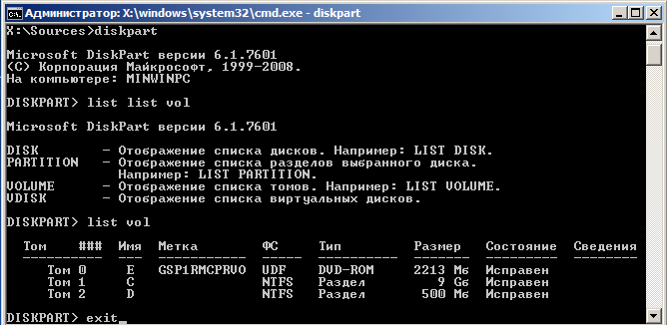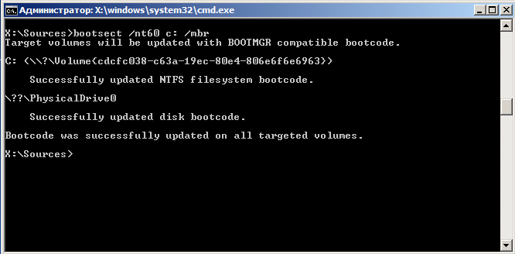

**Скрипты**

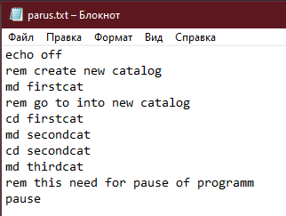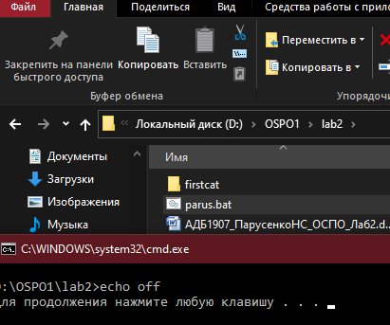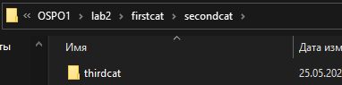

Повторный запуск

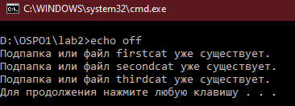

Закомментил echo off

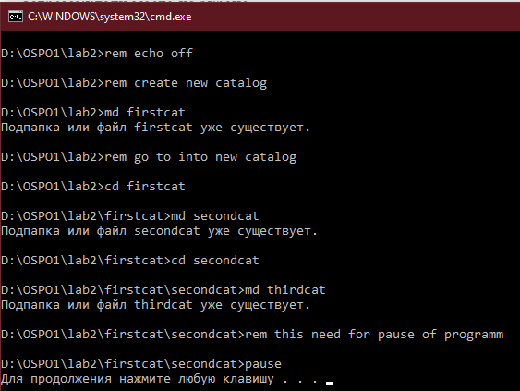

Заменил один из комментов на латинскиe буквы – ничего необычного

Удалил pause привело к тому, что папки просто создались, без вывода консоли

Создание и удаление папок

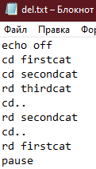

после

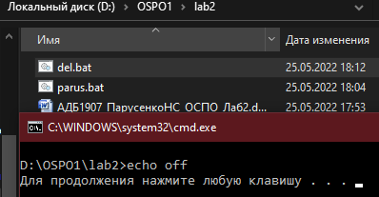

Автоматическое создание файлов в папках

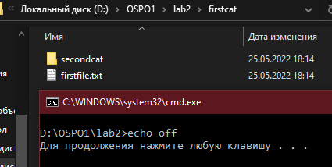

Скрипт автоматического удаления всех файлов из папок

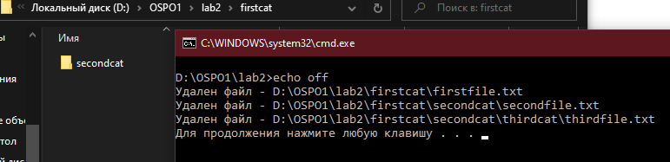

4 скрипта

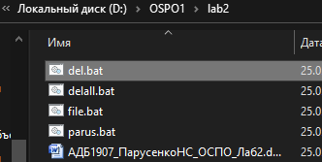

Задания

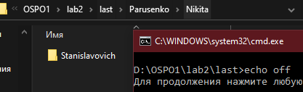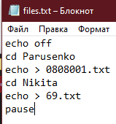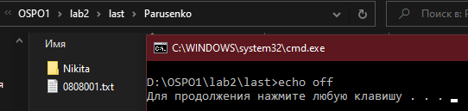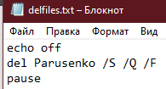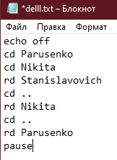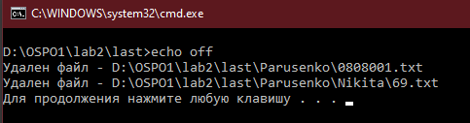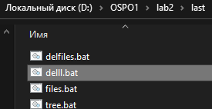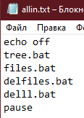

Немножко подредактировали каждый файл (добавили переход обратно вверх по каталогу) и вот результат:

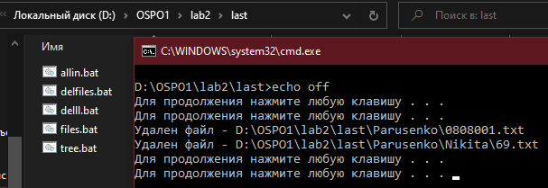

**Вывод:** ознакомился и научиться пользоваться виртуальной машиной VMWare Player и программой Diskpart, писать скрипты.